|  |  |
| --- | --- |
|  |  |
|  |  |
|  | **TEMO-COVID 19** |
|  |  |

MÓDULO TERMO COVID 19

En el prototipo TermoCovid se implentó un servicio de API -REST para la transmisión de datos, como se muestar en la figura:

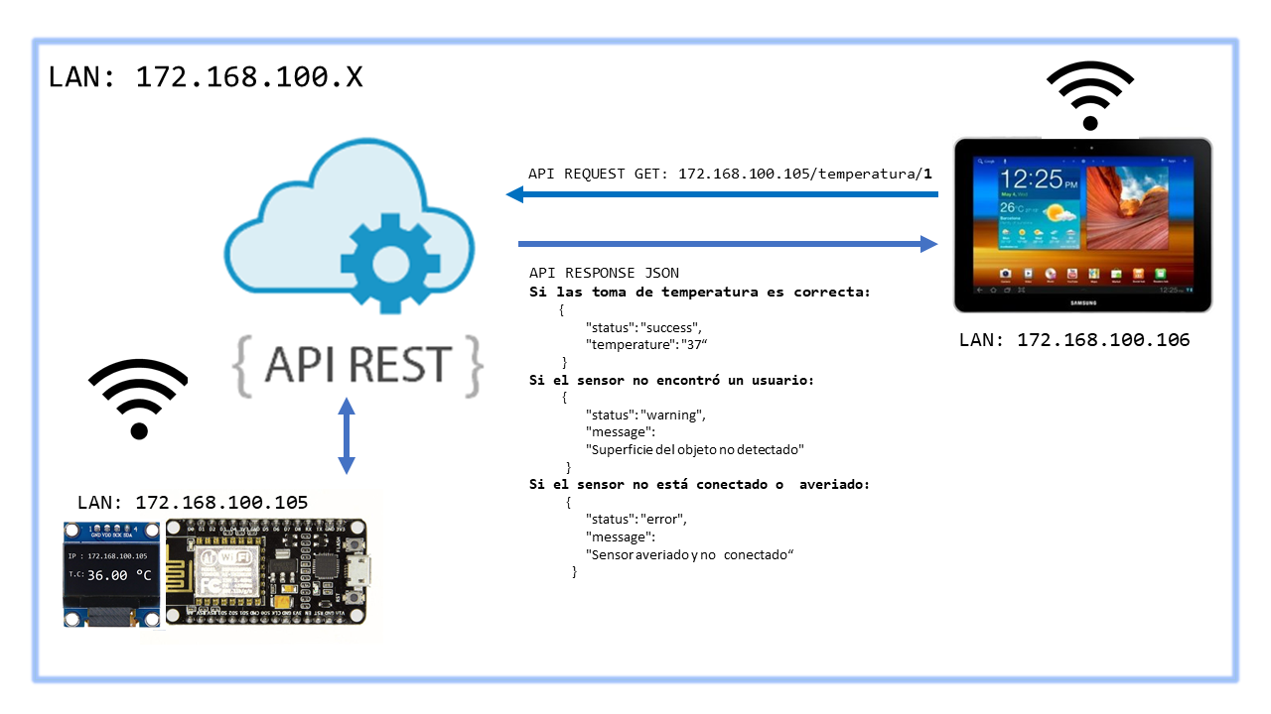

Fig. 1 Modelo API -REST

Para poder obtener los valores de temperatura se debe realizar un petición HTTP de tipo GET, y el modulo server API REST devolverá uno de los tres estados, verificando el estado del sensor y de la petición. Tener en cuenta que el sensor y la tablet se encuentren en una LAN (Local Area Network); y considerando que el modulo Hardware tiene una conexión de tipo WLAN (WiFi).

Características del Sensor de Temperatura MLX90614

La precisión de los MLX90614 depende principalmente del rango de temperatura de ambiente. Entre 0 °C y 50 °C de Temperatura Ambiente **(Ta)** y 0 °C y 60 °C de Temperatura Objetivo **(To)**, el margen de error es de ±0.5 °C y aumenta progresivamente hasta llegar a los ±4 °C en las condiciones más extremas: una temperatura ambiente superior a 100 °C y una temperatura objetivo superior a 120 °C. Las temperaturas más bajas producen desviaciones algo menores, hasta ±3 °C por debajo de cero tanto en la temperatura ambiente como en la temperatura del objeto monitorizado.

La versión médica del MLX90614, la serie MLX90614xSFDxx tiene, en un rango de temperatura ambiente entre 0 °C y 50 °C, una precisión de ±0.2 °C además de estar diseñado para ser alimentado fácilmente con una batería (3 V), más adecuado para este tipo de uso.

En menor medida, la precisión también dependerá de lo centrado que esté el objetivo en el [FOV](https://es.wikipedia.org/wiki/Campo_de_visi%C3%B3n)  (Field of View)  del MLX90614. Aunque la tensión también afecta a la medida de la temperatura, como se conoce, se puede corregir fácilmente. (Polaridad.es, 2016)

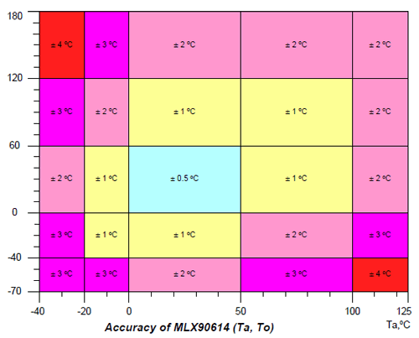

Casos de alteraciones de medida:

El la siguiente lista se contempla las experiencias que provocan una alteración de medida del sensor MLX90614 debido a factores externos.

* La humedad y temperatura del ambiente (% , °C).
* La humedad en el objetivo de medición (usuario) (%).
* La interferecia de polvo en el lente del sensor.
* Fuente de alimentación < 3,3 V.

|  |  |  |
| --- | --- | --- |
|  |  |  |
| Resultado de imagen de IOT |
|  |